Název školy | Gymnázium, střední odborná škola, střední odborné učiliště a vyšší odborná škola, Hořice
Číslo projektu | CZ.1.07/1.5.00/34.0873
Název materiálu | VY_32_INOVACE_04.01.18  Elipsa
Autor | Mgr. Eva Slámová
Tematická oblast | Matematika pro 6. – 7. ročník VG
Ročník | 7. ročník
Datum tvorby | 7. 2. 2013
Anotace | Souhrnné testování žáků po uzavření daného tematického celku
Metodický pokyn | Materiál (včetně řešení daného testu) slouží k závěrečnému shrnutí tématu a k ověření kvality získaných znalostí a dovedností žáků

ELIPSA

A
- Napiš rovnici elipsy, jejíž vedlejší vrcholy jsou $C\left[1, -3\right], D\left[1, 3\right]$ a vzdálenost ohnisek je $\left|EF\right|=8$. Udělej obrázek.

- Ukažte, že rovnicí $9x^{2}+25y^{2}-54x-100y-44=0$ je dána elipsa. Určete délku hlavní a vedlejší poloosy, souřadnice středu a ohnisek.

- Určete souřadnice společných bodů přímky a elipsy:
$$p:3x-y+2=0 el: x^{2}+4y^{2}=16$$
V jednom ze společných bodů napište rovnici tečny. Nakreslete obrázek elipsy s tečnou.

B

- Napiš rovnici elipsy, jejíž hlavní vrcholy jsou A$\left[-6, 2\right], B\left[4, 2\right]$ a vzdálenost ohnisek je $\left|EF\right|=6$. Udělej obrázek.

- Ukažte, že rovnicí $4x^{2}+9y^{2}-8x-32=0$ je dána elipsa. Určete délku hlavní a vedlejší poloosy, souřadnice středu a ohnisek.

- Určete délku tětivy, kterou vytíná elipsa na přímce:
$$p:x+2y-6=0 el: x^{2}+2y^{2}=18$$
Nakreslete obrázek elipsy s tečnou.

VÝSLEDKY
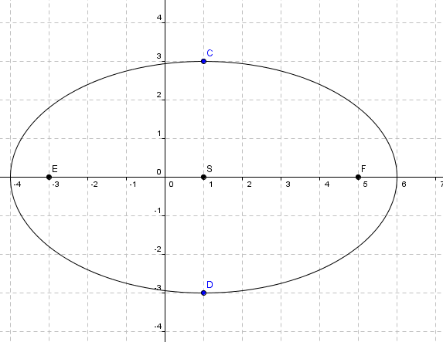
A
- $C\left[1, -3\right], D\left[1, 3\right]$ $\overset{⇒}{} b=3, S\left[1, 0\right]$
$\left|EF\right|=8$ $\overset{⇒}{} e=4$
$$a^{2}=e^{2}+b^{2}$$
$$a=\sqrt{9+16}=5$$
$$el: \frac{{\left(x-1\right)}^{2}}{25}+\frac{y^{2}}{9}=1$$

- $9x^{2}+25y^{2}-54x-100y-44=0$
$$9{\left(x-3\right)}^{2}+25{\left(y-2\right)}^{2}=225$$
$$\frac{{\left(x-3\right)}^{2}}{25}+\frac{{\left(y-2\right)}^{2}}{9}=1$$
$$S\left[3, 2\right], a=5, b=3$$
$$e=\sqrt{25-9}=4, E\left[-1, 2\right], F\left[7, 2\right]$$

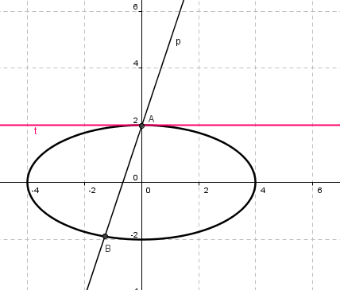
- $p:3x-y+2=0 el: x^{2}+4y^{2}=16$
$$y=3x+2$$
$$x^{2}+4\left(9x^{2}+12x+4\right)=16$$
$$37x^{2}+48x=0$$
$$x . \left(37x+48\right)=0$$
$$x_{1}=0 y_{1}=2 A\left[0, 2\right] \overset{⇒}{}t:x .0+4y .2=16 \overset{⇒}{}$$
$$t:y=2$$
$$x_{2}=-\frac{48}{37} y_{2}=-\frac{70}{37} B\left[-\frac{48}{37}, -\frac{70}{37}\right]$$

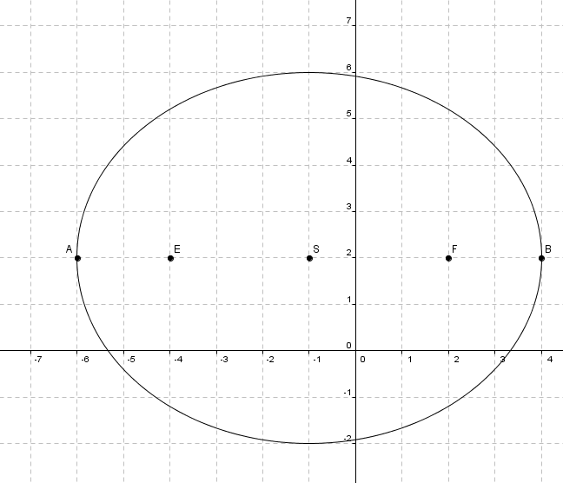
VÝSLEDKY
B
- $A\left[-6, 2\right], B\left[4, 2\right]$ $\overset{⇒}{} a=5, S\left[-1, 2\right]$
$\left|EF\right|=6$ $\overset{⇒}{} e=3$
$$a^{2}=e^{2}+b^{2}$$
$$b=\sqrt{25-9}=4$$
$$el: \frac{{\left(x+1\right)}^{2}}{25}+\frac{{(y-2)}^{2}}{16}=1$$

- $4x^{2}+9y^{2}-8x-32=0$
$$4{\left(x-1\right)}^{2}+9y^{2}=36$$
$$\frac{{\left(x-1\right)}^{2}}{9}+\frac{y^{2}}{4}=1$$
$$S\left[1, 0\right], a=3, b=2$$
$$e=\sqrt{9-4}=\sqrt{5}, E\left[1-\sqrt{5}, 0\right], F\left[1+\sqrt{5},0\right]$$

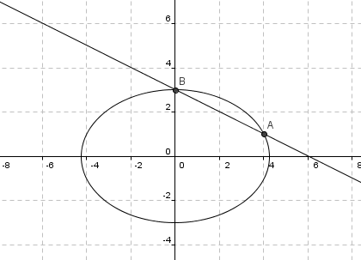
- $p:x+2y-6=0 el: x^{2}+2y^{2}=18$
$$x=6-2y$$
$${\left(36-24y+4y^{2}\right)+2y}^{2}=18$$
$$6y^{2}-24y+18=0$$
$$y^{2}-4y+3=0$$
$$y_{1}=1 x_{1}=4 A\left[4, 1\right], { y}_{2}=3 x_{2}=0 B\left[0, 3\right]$$
$$\left|AB\right|=\sqrt{16+4}=\sqrt{20}=2\sqrt{5}$$

